如何使用借閱中圖書列表報表之單位功能：
因為了要使該功能更活用化，故設計了此操作方式，會研究功能更明顯平易化，故先以此說明書教導您先用以下的操作方式使用。

1. 首先，該功能〈借閱中圖書列表〉位於，
流通模組中 → 報表 → 借閱中圖書報表 ，可取得該報表功能。

您要使用班級單位挑出該單位借書中的同學，請先依照下圖，點出該列表

請先用滑鼠左鍵點三角型往下的按鈕

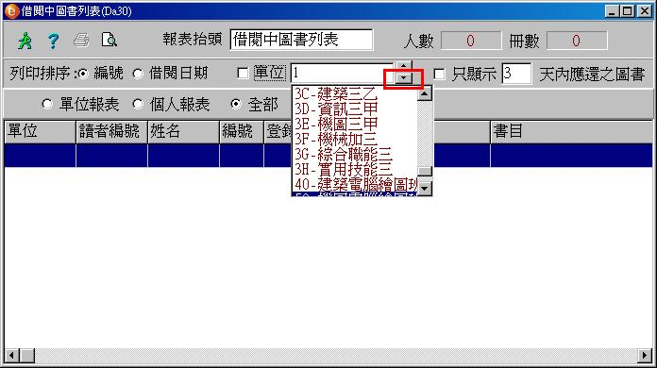

2. 此時會有兩種情況可使用
A. 只想以一個班級單位為報表時：
B. 想以多個班級單位為報表時：

A. 以一個班級單位為報表時：

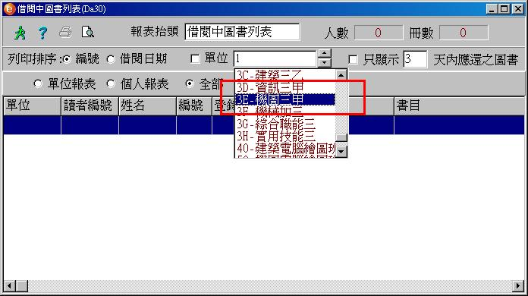
再點選反白您想要的班級單位以滑鼠左鍵敲擊一下即可，此情況是您只想要尋找一個單位時。

B. 以多個班級單位為報表時：
請先按住〈CTRL〉鍵，再以滑鼠左鍵點選您想要的單班級單位，
便會出現以下的圖示。

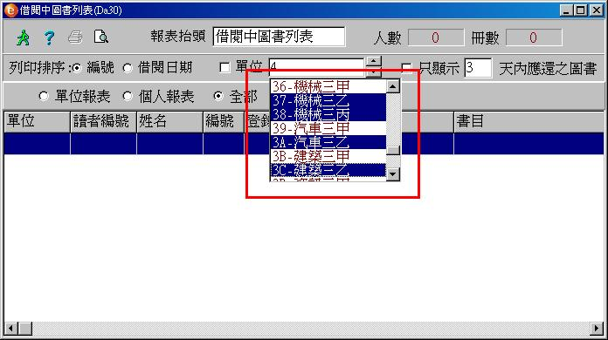

點選反白您想要的班級單位以滑鼠左鍵敲擊一下即可。

3. 選擇好您要的班級單位後，請再依照以下的圖一步一步，
就會出現您想要的單位報表。
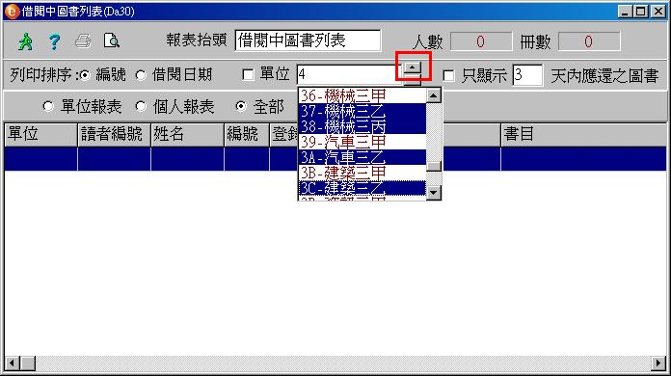

請用滑鼠左鍵點選三角型往上的按鈕，此時列表會收起，但是下列的名稱尚未顯示出來，請在進行下張圖的動作。

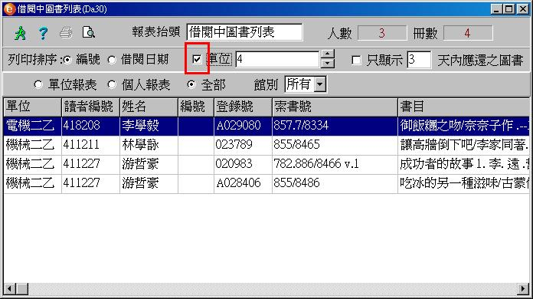

再請用滑鼠左鍵勾選單位字樣前面的空格，此時便會收集並列出您剛點選的班級單位同學，借閱中的圖書列表便會列出來。

祝您順利，若還有不懂之處，還望您能來電詢問！謝謝！

